1057-手机散热背夹置于画面正中央的SLA光固化之旅
手机散热背夹
🖨️ SLA光固化
🖥️ 打印机: HP
📦 材料: SLA光固化树脂
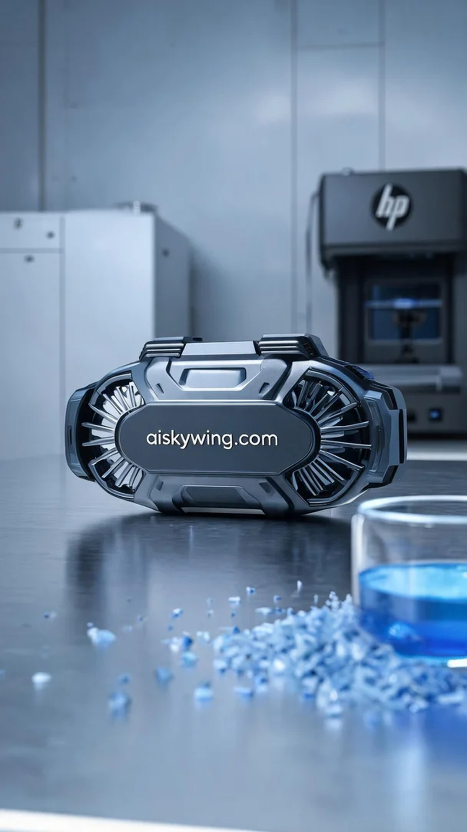
YouTube上有人找我们，说手机散热背夹置于画面正中央打了三回都搞不定，SLA光固化工艺做的，问题一直解决不了。
材料用SLA光固化树脂，黏度适中，上机前预热到合适温度。层厚设的0.05mm，底层曝光加长，保证粘平台粘得牢。
HP打印机跑了大概7个多小时，中间没断。机子跑的时候人也不能走远，得盯着第一层的附着情况。
后处理先用酒精清洗，把表面多余的树脂洗掉。然后进UV固化箱，60度烘四十分钟，硬度才能达标。最后打磨抛光，表面就亮了。
一次就过了，后面又加了一单。
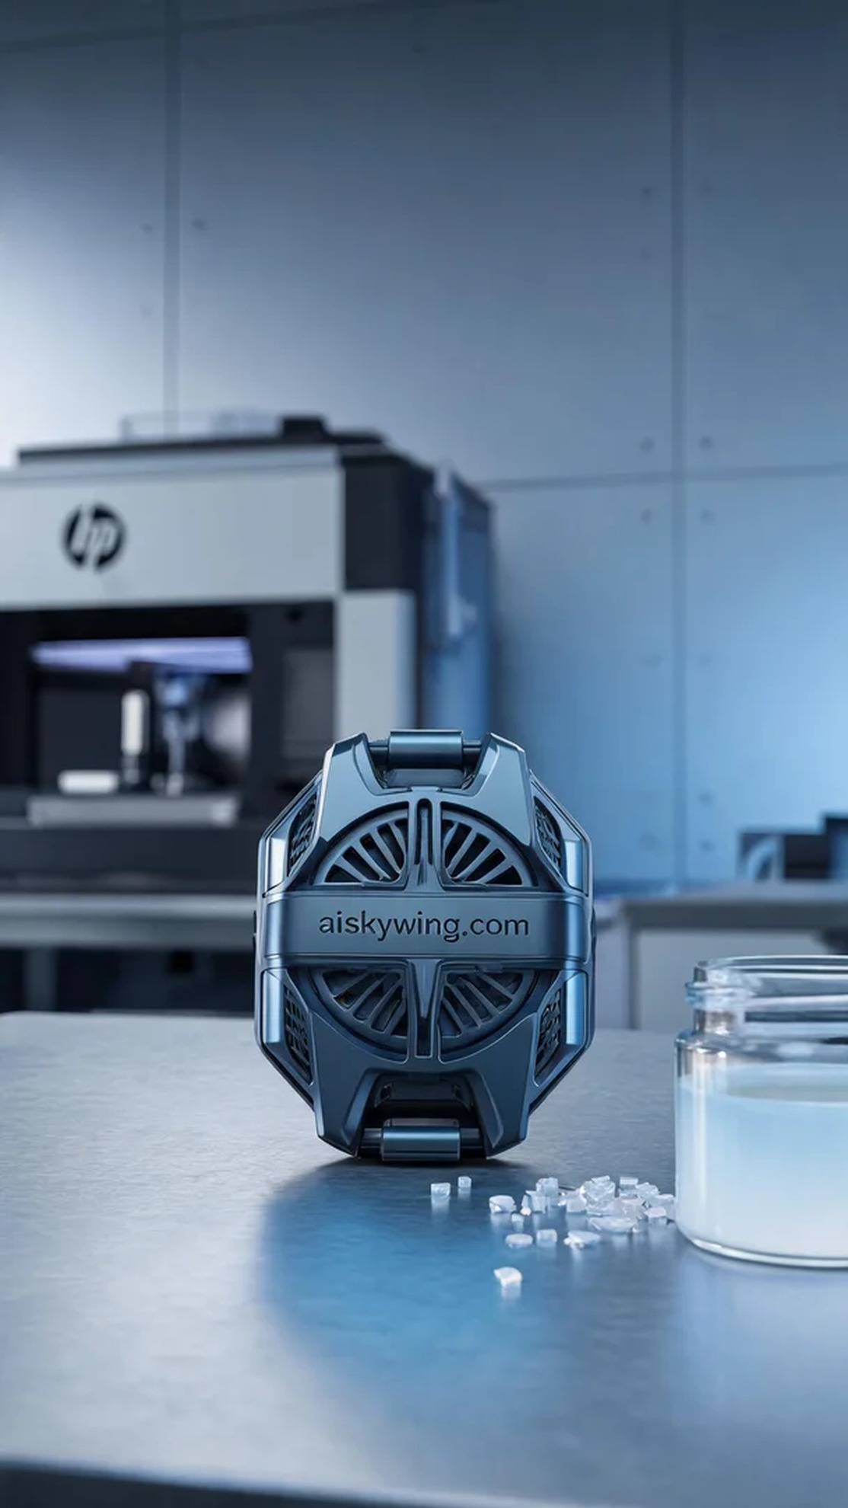
YouTube上有人找我们，说手机散热背夹置于画面正中央打了三回都搞不定，SLA光固化工艺做的，问题一直解决不了。
材料用SLA光固化树脂，黏度适中，上机前预热到合适温度。层厚设的0.05mm，底层曝光加长，保证粘平台粘得牢。
HP打印机跑了大概7个多小时，中间没断。机子跑的时候人也不能走远，得盯着第一层的附着情况。
后处理先用酒精清洗，把表面多余的树脂洗掉。然后进UV固化箱，60度烘四十分钟，硬度才能达标。最后打磨抛光，表面就亮了。
一次就过了，后面又加了一单。
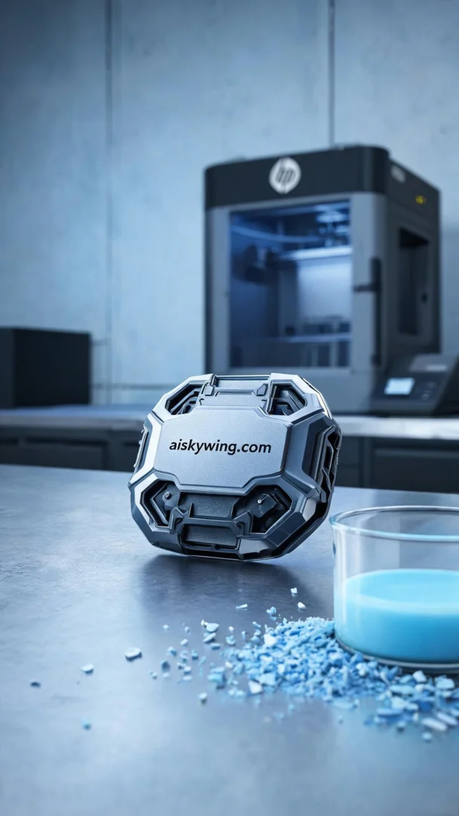
Aiskywing Industrial 3D Printing
手机散热背夹


